山东e支部操作指南

一、录入范围

基层党支部。

二、录入内容

山东e支部里，支部空间版块“通知公告”、“支部日志”、“支部信息”、“支部光荣榜”、“支部计划”，组织生活版块“组织生活管理”、“组织生活计划管理”需要维护。示意图如下：
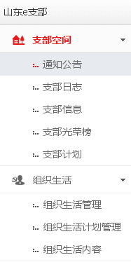

三、录入方法及相关要求
1、登陆方式
党支部管理员成功登陆VPN客户端后，在浏览器（谷歌或360浏览器极速模式）输入http://10.243.32.7:8922/sso/login，进入管理员登录页面，输入用户名、密码和验证码，在山东e支部的相应版块进行维护。
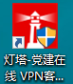
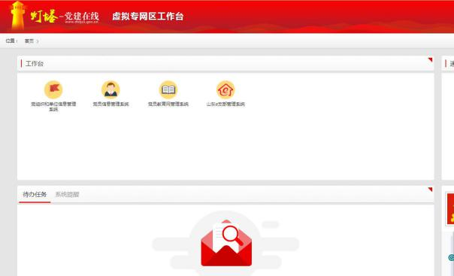

2、相关内容

支部空间版块

通知公告：学校、党总支、党支部与党建相关的活动通知、工作安排、公示等等，都可以录入，例如党总支或党支部组织的活动通知，学校民主生活会征求意见通知等等都可以录入。

支部日志：党支部活动结束、组织开展或完成某项党建工作等均应录入，例如支部开展学习、活动，*月*日-*月*日支部开展了十九大知识竞赛答题等都可以录入，录入时记得上传照片。

支部信息：根据提示完善相关信息即可。

支部光荣榜：根据实际情况录入，比如党支部或党员个人获得的各种奖励表彰，都可以录入。
支部计划：录入党支部的本年度工作计划。

组织生活版块
组织生活管理和组织生活计划管理：这2个版块主要录入 与组织生活相关的内容，类型有三会一课、组织生活会、民主生活会、民主评议党员、主题党日等，维护时要上传相关照片。“组织生活管理”在相应活动前后均可录入，“组织生活计划管理”只能在活动开始之前录入,之后无法补录，结束后及时进行维护。具体操作如下：活动开始前，在“组织生活计划管理”提前录入、发布，活动结束后及时维护相应内容，这样“组织生活管理”则无需再次录入，相关信息将会自动出现在“组织生活管理”里（在标题后面会有1个绿色小图标，如下图）。
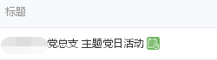

3、录入举例
事例1：某支部要在*月*日**（具体时间）***（地点）开展***学习或活动，管理员要提前在“通知公告”和“组织生活计划管理”进行维护，“通知公告”要创建、保存、发布，“组织生活计划管理”要创建、保存、提交。活动结束后及时在“支部日志”进行编辑、维护，同时在“组织生活计划管理”里点击“完成”自动进入编辑界面进行编辑，编辑完后保存，“组织生活管理”就会自动体现相关内容

事例2：学校或某党务部门安排了一项党建工作，比如十九大知识竞赛答题、撰写组织生活会发言材料、征求民主生活会意见通知等等，都应该在“通知公告”里维护。

事例3：某支部开展组织活动、完成某项党建工作、近期党建工作总结等等，都可以在“支部日志”维护，有活动照片的要及时上传。

四、相关要求

1、近期，省委组织部和市委组织部下发通知，要求对2017年9月以来的党支部活动进行补充完善，各党支部要对“通知公告、支部日志、组织生活管理”进行维护、完善、补录，相关工作请于3月26日前完成，下一步省委组织部、市委组织部将每月对山东e支部维护情况抽查通报。

2、党总支管理员也可以登录查看录入情况，但不能操作，只能查看，登录方式和支部管理员登陆方式一致。从3月起，组织部将在每月月初公示上月各党总支所属党支部“山东e支部”维护情况，同时和每月上交的主要事项清单进行比对，确保线上线下活动齐步走。

3、维护山东e支部，要做到“长和常”，做到长期维护、经常维护，要把维护工作放在平时，养成良好的维护意识和维护习惯，随时维护、即时维护。系统会自动记录相关操作时间，而且有些内容无法补录。

如有问题，请及时与组织部联系。

联系人：王春磊

联系电话：3196546（88546）、13954309195（69195）

